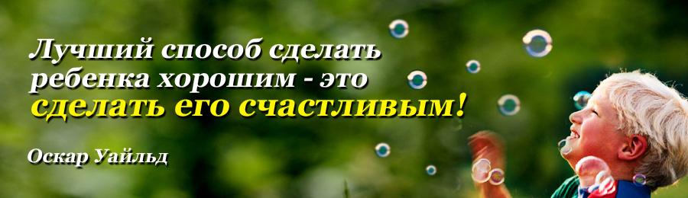
План мероприятий проведения Дня правовой помощи детям

в МДОУ д/с № 101.

№ | Наименование, тема мероприятия |  | Сроки проведения | Ответственные
 | С детьми | С родителями
1 | «Вредные привычки» - занятие из цикла «К здоровому образу жизни» с участием врача-педиатра.  ( В доступной игровой форме, используя советы Г. Остера, излагается материал о разнообразии вредных привычек, их формировании и роли в жизни человека) | Распространение тематических буклетов о правах детей, по пропаганде ответственного родителя, профилактике семейного насилия, жестокого обращения с детьми и др. | В течение месяца | Воспитатели
2 |  | Оформление информационного стенда и страницы сайта по правовому просвещению родителей (нормативно-правовые документы (выписки из Конституции РФ, Конвенции ООН о правах ребенка, Семейного Кодекса РФ, Закона об образовании и др.), указаны контактные телефоны служб по защите прав несовершеннолетних) | В течение месяца | Ст. воспитатели, Воспитатели,
3 | Цикл мероприятий:  -«Дарите детям радость!» - посвященных Дню правовой помощи детям.  -«21 век – век ребенка» - к Всемирному дню ребенка (день принятия ООН Конвенции о правах ребенка) | Оформление группового тематического стенда для родителей «К ребёнку с добром». | В течение месяца | Воспитатели
4 | Благотворительный концерт «Музыка против насилия» | Лектории с приглашением психологов, специалистов учреждений социальной помощи семье и детям, сотрудников правоохранительных органов с тематикой:  -«Права и обязанности родителей по воспитанию и образованию детей»,  - «Профилактика жестокости и агрессии в семьях»,  - «Здоровье наших детей» |  | Муз. руководители,  Педагог -психолог
5 | Акция – конкурс «Ремень не для порки…(гуманное использование ремня, что можно сделать из ремня и пр.) | День открытых дверей в ДОУ (консультативную помощь по вопросам защиты прав и достоинств ребенка, формам и методам воспитания детей, возможность ознакомиться с условиями содержания, воспитания и образования своих детей в дошкольном учреждении) |  | Педагоги ДОУ
6 |  | Организация работы «Телефонов доверия»
7 |  | Проведение консультаций, тренингов для родителей, допускающих применение физических наказаний к детям по коррекции поведения | В течение месяца | Педагог-психолог
8 |  | Проведение родительских собраний и бесед с приглашением специалистов (юристов, психологов) «О недопустимости жестокого обращения с детьми; Ошибки семейного воспитания и их влияние на формирование у ребенка системы ценностей», «Права и обязанности детей и родителей в детско-родительских взаимоотношениях в семье» | В течение месяца | Педагоги ДОУ
9 |  | Конкурс плаката «Мир без насилия» |  | Педагоги ДОУ

